REQUERIMENTO Nº 314/2020

Requer informações referentes ao córrego de Cillo que passa atrás das propriedades da Rua Teodoro Bataglia no Santa Alice. (Foto anexa).

Senhor Presidente,
Senhores Vereadores,

CONSIDERANDO, que fomos procurados por moradores da referida Rua pedindo providencias referente ao córrego de Cillo que passa atrás de suas propriedades,

CONSIDERANDO, que segundo eles o referido córrego tem invadido varias chácaras e causado muitos transtornos, preocupação e prejuízos, pois, tem derrubado barrancos, muros, cercas e arvores das mesmas.

REQUEIRO que, nos termos do Art. 10, Inciso X, da Lei Orgânica do município de Santa Bárbara d’Oeste, combinado com o Art. 63, Inciso IX, do mesmo diploma legal, seja oficiado Excelentíssimo Senhor Prefeito Municipal para que encaminhe a esta Casa de Leis as seguintes informações:

- E de conhecimento do DAE (Departamento de agua e esgoto) a invasão do córrego de Cillo em varias das propriedades da Rua Teodoro Bataglia?

- Caso positivo, existe algum projeto com o intuito de sanar esse problema?

- Caso positivo, o que será feito e em quanto tempo?

- Caso negativo existe a possibilidade de se fazer um projeto para sanar esse problema?

5- Outras informações que julgar necessárias.

Plenário “Dr. Tancredo Neves”, em 03 de Agosto de 2020.

JOSÉ LUÍS FORNASARI

“Joi Fornasari”

- Vereador -

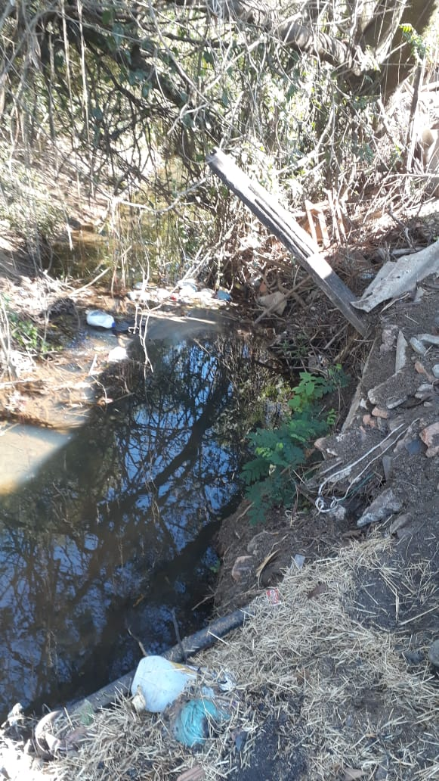

Requer informações referentes ao córrego de Cillo que passa atrás das propriedades da Rua Teodoro Bataglia no Santa Alice.

